杉板灣報價:適用日期2020年1月1日~12月31日
【入住時間15：00以後(最晚入住時間18:00)；退房時間11：00以前】
區域 | 房型 | 床型 | 間數 | 定價  (春節期間) | 假日  (六連續假日) | 旺日  (暑假日~五) | 平日  (日~五)
1館Villa區 | 精緻二人房 | 一大床 | 6間 | 5000 | 4600 | 4200 | 3800
 | 精緻四人房 | 二大床 | 7間 | 6400 | 6000 | 5600 | 5200
1館庭園區 | 標準二人房 | 一大床 | 4間 | 4200 | 3800 | 3400 | 3000
 | 標準四人房 | 二大床 | 8間 | 5400 | 5000 | 4600 | 4200
2館相埔館 | 標準家庭房 | 四小床 | 10間 | 5400 | 5000 | 4600 | 4200
 | 家庭四人房 | 四小床 | 2間 | 5800 | 5400 | 5000 | 4600
純住宿注意事項:
一、 純住宿報價依入住房型附贈早餐及備品，其餘旅遊用品恕不提供，如雨衣等。
二、 未滿3歲嬰兒不收取費用，亦不提供嬰兒床、盥洗用品、枕頭棉被及早餐，如需澡盆(數量有限)請於訂房時告知，如有其他延伸費用請自行負責。
三、 加床：7歲以上孩童必須佔床或強制加床，2館因床型關係一律強制加床。加床為3.5*6單人床墊直接放置於地板上，每房最多加1床，加收費用800元/人，必須事先告知，否則當日將費用照收不受理加床。
四、 不佔床：每房最多加1人(限未滿7歲兒童)，必需加收清潔費及餐費500元/人，無提供盥洗用品以及枕頭棉被。
五、 所有房間皆採一床一被，如需加被子或枕頭皆須收取清潔費(被子200元、枕頭100元)。
六、 純住宿不含碼頭接送，請務必於碼頭租用機車或事先預約交通工具。
加購自由行套裝
年齡/價格 | 定價(春節期間/特殊節慶/連續假日) | 優惠價(假日、旺日及平日)
成人(12歲以上) | 1180元/人 | 1080元/人
兒童(3歲以上未滿12歲) | 980元/人 | 880元/人
一、 自由行套裝內容包含:
1. 東琉線民營交通船來回船票。(需遵守東琉線聯營處相關規定)
2. 二人一部24小時機車(需駕照及遵守交通安全相關規定)，如單人騎車需加收200元。
3. 小琉球風景區聯合套票。(美人洞、烏鬼洞、山豬溝)
4. 開放式自助式吃到飽烤肉。(如要更換室內烤肉，需加價150元/人)
5. 贈送夜間陸上導覽: 導覽時間固定為20:00-21:00 。(需騎乘機車參與，如有飲酒請勿參加)(需視天氣因素，如天氣不佳則取消活動)(如因自身因素未參加者，則視同放棄且不退費。)
*套裝為自由行，不含環島導覽解說，若需三景點環島導覽人員解說為1500元/位(40人為上限)。其他導覽，請參考陸、加購項目及導覽報價表。
二、 如要加購自由行套裝，需統一全數加購，並誠實告知人數，如有額外費用需自費。
三、 未滿3歲嬰兒不收取費用，如有其他延伸費用請自行負責。(如: 交通船保險票100元)
四、 加購自由行套裝後，不得減少或變換內容，如有缺席行程視同放棄且無法退費。
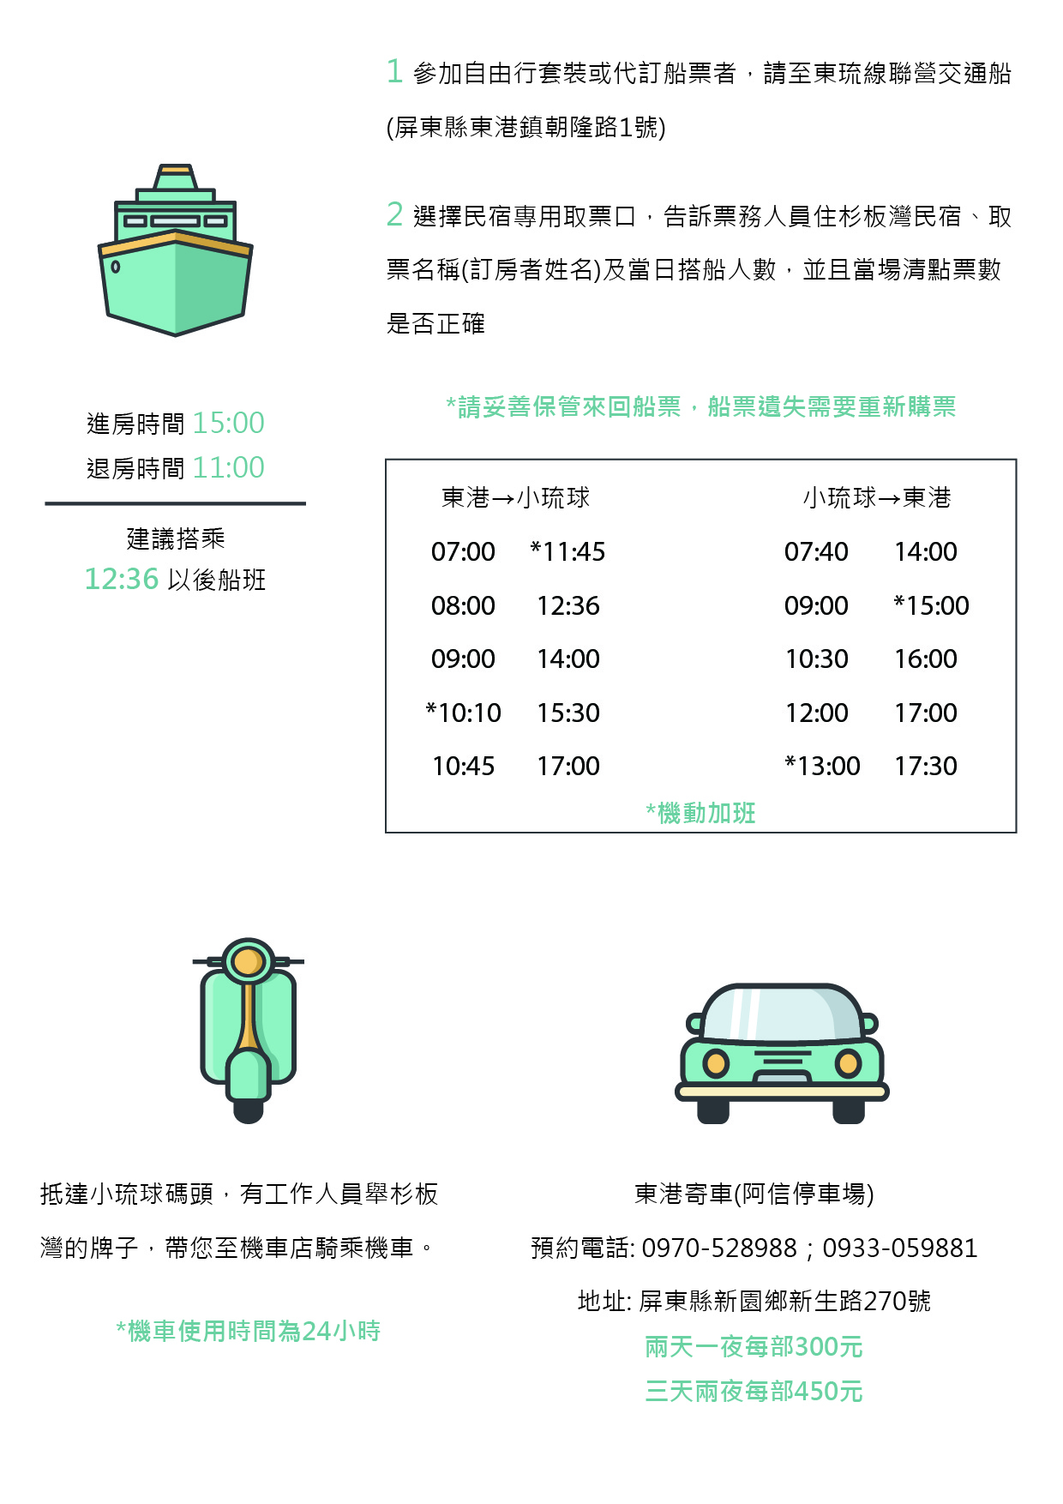
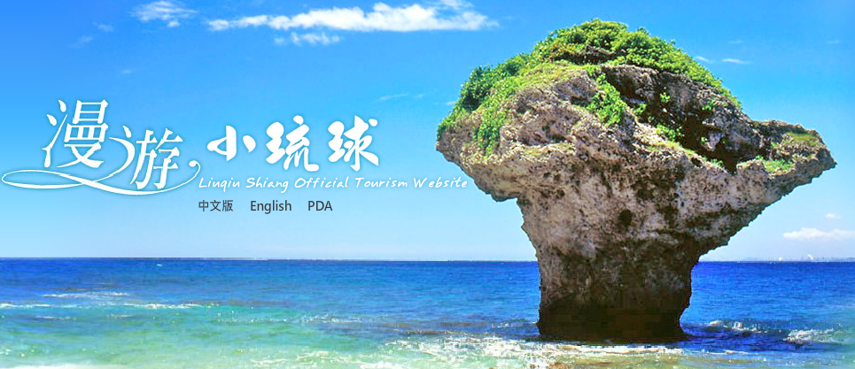
第一天：
樂活小琉球~衫板灣~套裝度假之旅
東港碼頭集合東港搭乘豪華快艇前往小琉球安排專車將貴賓們的行李直接送達度假VILLA追逐國境之南夕陽的環島初體驗1.天然珊瑚礁奇景美人洞2.綠色森林原始相山猪溝3.幽深珊瑚礁迷宮烏鬼洞
私房景點夕陽無限美麗星光B.B.Q烤肉晚餐小琉球之夜-跟著民宿主人來趟『星星探索之旅』
※特別安排：20:00-21:00專人星象解說!!視潮汐狀況，帶領夜訪潮間帶，記的帶手電筒喔!!
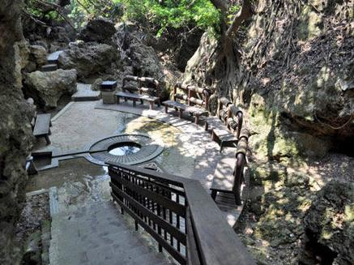
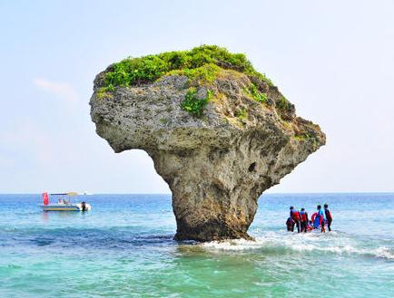
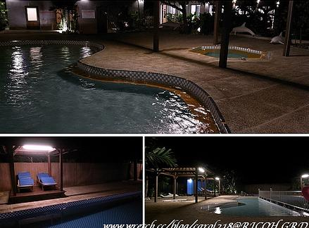
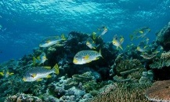
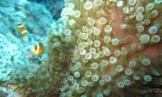
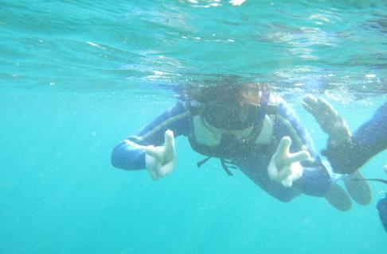
早餐：X 午餐：X 晚餐：小琉球烤肉晚餐 住宿：衫板灣民宿

第二天向小琉球的陽光道聲早安
起床囉~~享用美味自助早餐退房前往碼頭歸還機車搭乘豪華快艇返回東港自行返回溫暖的家
早餐：飯店內 午餐：X 晚餐：X 住宿：溫暖的家

帳號：台新銀行建北分行 銀行代號：812 帳號：2068-01-10000-151 戶名：新晨旅行社有限公司
※飯店check in時間為下午15:00之後，check out時間為上午11:00之前，請依照飯店規定時間辦理。
◆費用包含：
【交通】小琉球島上機車２人１台費用（單人騎乘則需加200/人）使用24小時機車一部,騎乘機車請戴安全帽
※騎乘機車請攜帶重型機車駕照。
【船票】東港－小琉球來回船班。配合東琉線民營交通船,船票為來回一起給,回程聯請妥善保管,遺失需自行重新買票
【門票】小琉球風景區(山豬溝、美人洞、烏鬼洞)。門票兌換卷請至任一景區售票口兌換,遺失將無法再次開立
【活動】贈送夜間陸上導覽: 導覽時間固定為20:00-21:00 。
(需騎乘機車參與，如有飲酒請勿參加)(需視天氣因素如天氣不佳則取消活動)(如因自身因素未參加者則視同放棄且不退費。
【住宿】小琉球衫板灣民宿一晚。(08)8618800 屏東縣琉球鄉肚仔坪路2-10號
【餐食】行程表列2餐(1早、1晚)早餐供應時間07:00-09:00晚餐烤肉吃到飽18:00請憑餐券,逾時無法供應
【保險】5 ００萬旅行業責任意外險附加2０萬意外醫療險。

